**电磁场与波B**

**课程设计报告**

**选题：镜像法的各类问题**

学院：**信息与通信工程学院**

学号：**xxx**

姓名：**xxx**

# 选题简介

在静电场中，当电荷(称为原电荷)附近存在导体时，导体表面会出现感应电荷接求解这类问题是困难的这是因为导体表面上的感应电荷也是未知量，它也取决于总电场。但是，如果原电荷是点电荷或线电荷，且导体形状是平面、球、圆柱等简单形状，就可采用镜像法来求解这类问题。

镜像法是求解边值问题的一种特殊方法，其理论依据是静电场的唯一性定理。镜像法的基本思想，是在所求解的电场区域以外的某些适当的位置上，用一些等效的电荷(称为镜像电荷)替代导体表面的感应电荷。这样就把原来的边值问题的求解转换为均匀无界空间中的问题来求解。根据唯一性定理，只要镜像电荷与场域内原有的实际电荷一起所产生的电场满足原问题所给定的边界条件所得结果就是原问题的解。

应用镜像法求解的关键在于如何确定像电荷。根据唯一性定理，镜像电荷的确定应遵循以下两条原则：

1. 所有镜像电荷必须位于所求的场域以外的空间中；
2. 镜像电荷的个数、位置及电荷量的大小以满足场域边界面上的边界条件来确定。

镜像法也可用于求解存在不同介质分界面的问题，用等效电荷替代电介质分界面上的极化电荷，还可用于求解恒定磁场问题，用等效电流替代磁介质分界面上的磁化电流。

# 镜像法的基础理论

镜像法的理论基础是静电场的唯一性定理。其实质是在所研究的场域外的适当地方，用实际上不存在的“像电荷”来代替真实的导体感应电荷或介质的极化电荷对场点的作用。在代替之后，必须保证在研究区域内原有的场方程和边界条件都不变。像电荷的大小以及所处的位置则由代替之后全空间中所有电荷分布在边界上激发的电势和边界条件共同决定。

一般而言，非均匀介质所占据的区域 $V$ 总可以分为若干个均匀介质区域 ${ V}_{i}$，设各均匀区域的介电常数为 $ε_{i }$，那么电荷分布和电势在均匀区域内应满足泊松方程 $∇^{2}φ=-\frac{ρ}{ε_{i}} ；$ 在两均匀区域 $V_{i}$ 和 $V_{j}$ 的分界面上应满足边值关系 $φ_{i}=φ_{j}$， $ε_{i}\frac{{∂φ}_{i}}{∂n}=ε_{j}\frac{{∂φ}_{j}}{∂n}$ 这里的 Poisson 方程和边值条件是电势必须满足的方程，因为它们实际上都是由 Maxwell 电磁方程组推导出的。此外，要完全确定 $V$ 内的电场，还必须给出 $V$ 的边界 $S$ 上的一些条件。可以证明如下唯一性定理：若区域 $V$ 内给定自由电荷分布 $ρ\left(x\right)$，在 $V$ 的边界 $S$ 上给定电势 $φ|s$ 或电势的法向导数 $∂φ/∂n|s$，则 $V$ 内的电场唯一确定。

对于包含有导体的复合介质，设总区域 $V$ 内有一些导体，把除去内部导体以后的区域称为 ${ V}^{'}$，显然它的边界包括原来 $V$ 的界面 $S$ 以及每个导体的表面 $S_{i}$。为了确定唯一存在的静电场，除了需要知道 $V'$ 内的电荷分布 $ρ$ 及 $S$ 上的 $φ|S$ 或 $∂φ/∂n|s$ 之值外，还需要附加两类导体条件中的任意一个：一类是给定每个导体上的电势 $φ_{i }$，另一类是给定每个导体上的总电荷 $Q_{i }$。对于第 1 种类型，相当于给全了非导体介质区域 $V^{'}$ 的所有边界上的电势，由上述的唯一性定理可知， $V^{'}$ 内的电场唯一被确定。对于第 2 种类型的附加条件，它给定每个导体上的总电荷 $Q_{i}$，结合导体是等势体的事实，这相当于间接地给出导体界面上的电荷面密度或者法向电势梯度之值，故 $V^{'}$ 内电场仍旧唯一地被确定。

# 镜像法在静电场应用示例

用镜像法解题大致可按以下步骤进行：

①正确写出电势应满足的微分方程及给定的边界条件(坐标系选择仍然根据边界形状来定)；

②根据给定的边界条件计算像电荷的电量和所在位置；

③由已知电荷及像电荷写出势的解析形式；

④根据需要从电势求出场强、电荷分布以及电场作用力、电容等。下面分别就平面、球面和柱面三类介质分界面的静电场问题阐明镜像法的特点。

## 平面类介质分界面

平面类介质分界面应该是非均匀介质中最简单的边界了，即便如此，如果直接求解 Poisson 方程来得到电势函数仍旧颇费周折，此时选用镜像法来计算空间电势则比较简单。如图 1 所示， $M$ 为接地无限大导体平面，设一点电荷 $Q$ 位于 $M$ 右侧距 $M$ 为 $a$ 处，求点电荷一侧空间的电势。从物理上分析，在点电荷 $Q$ 的作用下，导体平面上出现感应电荷分布。若 $Q$ 为正的，则感应电荷为负的。空间中的电场是由给定的点电荷 $Q$ 以及导体平面的感应电荷共同激发的，而另一方面感应电荷的分布又是在总电场作用下达到静电平衡的结果。平衡的条件就是导体是一等势面。所以导体平面 $M$ 空间中静电势 应满足如下定解问题：

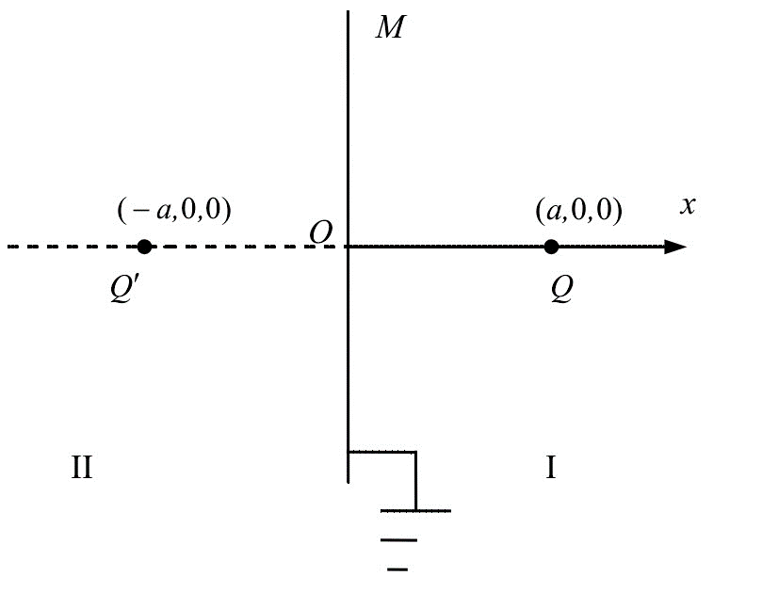

图 1 无限大接地导体平板一侧置一点电荷

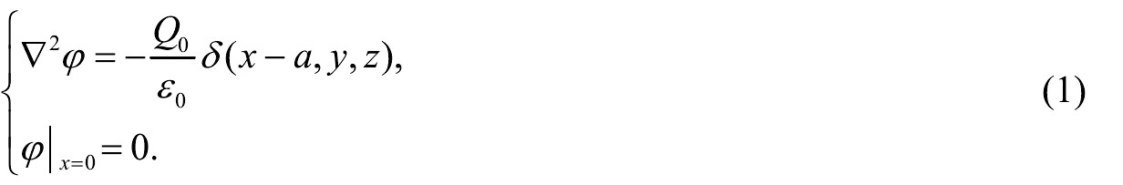

怎样才能满足这一问题的边界条件呢？感应电荷对空间电场的作用能否用一个假想电荷来代替？设想在导体平面左侧与电荷 $Q$ 镜面对称的位置上放一个假想电荷 $Q^{'}$，然后把导体平面移走。只要 $Q^{'}=-Q$，在原导体平面上，假想电荷 $Q^{'}$ 与给定电荷 $Q$ 激发的总电场线处处与它垂直，因而边界条件得到满足。由此可见，导体平面上的感应电荷确实可用导体左侧的一个假想电荷 ${ Q}^{'}$ 代替，所以导体平面右侧空间电势为：

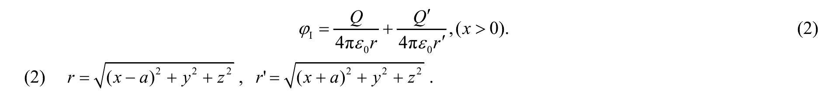



虽然镜像法所解决的问题中最常见的是导体表面作为边界的情况，但也可用于绝缘介质分界面的静电场问题。如图 2 所示，设介电常数分别为 $ε_{1 }$ 和 $ε_{2 }$ 的两种均匀介质以无限大平面为界，在介质 1 中有一点电荷 $Q$ 求空间电势分布。

首先考虑介质 1 中的电势 $φ_{1}$，设想将左半空间介质换成与右半空间的一样，并在 $x=-a$ 处有 $Q$ 的像电荷 ${ Q}^{'}$ 来代替分界面上极化电荷对右半空间场的影响。则在 $x>0$ 的区域，空间一点的电势为：

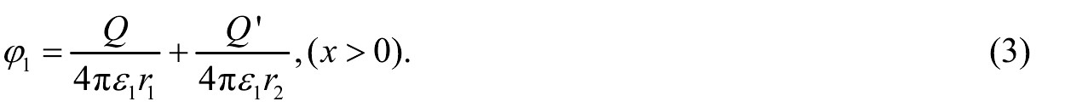

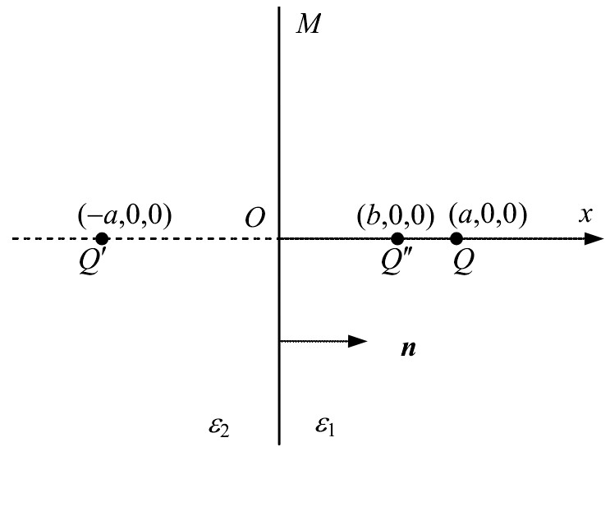

图 2 两半无限大均匀介质中置一点电荷

式中 $r_{1}=\sqrt{(x-a)^{2}+y^{2}+z^{2}}，r_{2}=\sqrt{(x+a)^{2}+y^{2}+z^{2}}$，接下来再考虑介质 $ε_{2}$ 中的电势 ${ φ}_{2}$，这时不能用上面的像电荷 ${ Q}^{'}$ 来计算 $ε_{2}$ 介质内的电势。这是因为，按照电像法，像电荷必须在所考虑的区域之外。所以，把在 $ε_{2 }$ 介质外的电荷 $Q$ 引起的极化电荷合起来，用 ${ ε}_{2}$ 介质外的一个像电荷 $Q"$ 来等效。设右半空间的介质 ${ ε}_{1 }$ 全部换为与左边的介质 ${ ε}_{2}$ 一样，并在 $x=b$ 处有一电荷 $Q”$，则在 $x<0$ 空间里任一点的电势为：

$$φ_{2}=\frac{Q}{4πε_{2}r_{1}}+\frac{Q"}{4πε_{2}r_{3}}，(x<0)。$$

式中 ${ r}_{3}=\sqrt{{(x-b)}^{2}+y^{2}+z^{2}}$。最后由边界条件确定 $Q^{'}、Q^{″}$ 和 $b$，选取界面法向由 $ε_{2}$ 指向 $ε_{1}$ 介质，即法向单位矢量 $n$ 与 $x$ 轴取向一致。由于界面上没有自由的电荷和电流，所以两介质界面上电场边界条件为：

$$\{\begin{aligned}n⋅(D_{1}-D_{2})=0 \\ n×(E_{1}-E_{2})=0\end{aligned}$$

也可用电势表示为：

$$φ_{1}∣_{x=0}=φ_{2}∣_{x=0}，ε_{1}\frac{∂φ_{1}}{∂x}∣_{x=0}=ε_{2}\frac{∂φ_{2}}{∂x}∣_{x=0}$$

联立解得：

$$b=a，Q^{'}=\frac{ε_{1}-ε_{2}}{ε_{1}+ε_{2}}Q，Q^{''}=-Q^{'}$$

至此， $Q$ 之像 $Q'$ 或者 $Q″$ 的电量及位置均已确定。值得注意的是，在此例中像电荷不一定非得同原电荷异号：比如，

1. 当 ${ e}_{1}>{e }_{2}$ 时， ${ Q}^{'}$ 与 $Q_{0}$ 电性相同；
2. 当 ${ e}_{1}<{e }_{2}$ 时， $Q'$ 与 ${ Q}_{0}$ 电性相反。

在平面分界面的静电问题中还有一类更复杂的情形，它们一般包含多个均匀介质的交接面。现考虑两无限大平行接地导体板中有一点电荷的静电场问题，建立坐标系如图 3 所示。设 ${ Q}_{0}$ 位于 $x_{0}$ 处，为了满足导体板 $M_{1}$ 上的边界条件，由镜面对称可以确定 $Q_{0}$ 对 ${ M}_{1}$ 的镜像电荷 $Q_{1}$，但此时电荷分布产生的电场在 $M_{2}$ 上还不满足导体边界条件，所以需要加进 2 个 $Q_{0}$ 和 $Q_{1}$ 的，关于 $M_{2 }$ 对称的像电荷 ${ Q}_{2}$ 和 ${ Q}_{3}$，这样一来空间电荷产生的总叠加电场又不满足 ${ M}_{1}$ 上的边界条件了，于是再加进 2 个像电荷 ${ Q}_{4}$ 和 ${ Q}_{5}$……如此循环下去，像电荷总是成对地加入，它们周期性地分布在 $x$ 轴上。像电荷等量异号而且交错排列，只不过离两板越来越远，因此这些后面生成的像电荷对两板间电场的贡献会越来越小。尽管像电荷的数目趁于无穷，但是它们的位置却可以简单地用公式表示出来，其中 $+Q$ 电荷位于：

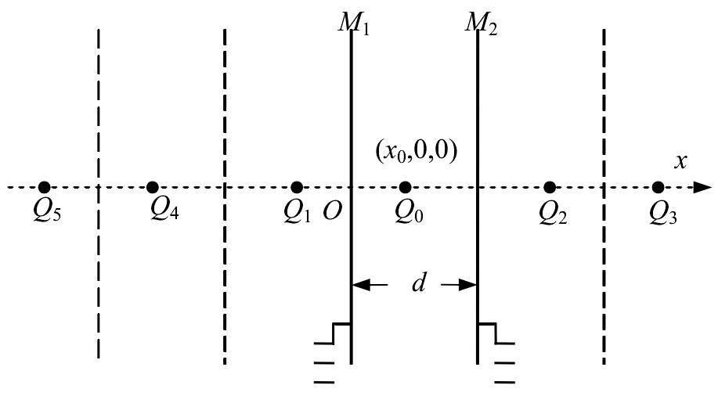

图 3 两个无限大接地导体平板中间置一点电荷

$$x_{n}=2nd+x_{0}，n∈Z$$

而 $-Q$ 电荷则位于：

$$x_{n}^{'}=2nd-x_{0}，n∈Z$$

因此两导体板间的电势可写成无穷级数：

$$φ=\frac{Q_{0}}{4πz_{0}}\sum_{n=-2}^{n}{ }[(\sqrt{{(x-2nd-x_{0})}^{2}+y^{2}+z^{2}})^{-1}-(\sqrt{{(x-2nd+x_{0})}^{2}+y^{2}+z^{2}})^{-1}]$$

## 球面类介质分界面

镜像法同样可能用于球形边界问题。实际上原电荷对一平面分界面的像电荷也可以看作是对球面分界面的像电荷的一种特殊情形。如图 4 所示，电荷 ${ Q}_{0}$ 与半径为 ${ R}_{0}$ 的接地导体球球心相距为 $a$，求空间电势。假设可以用球内一个假想点电荷 $Q^{'}$ 来代替球面上的感应电荷对空间电场的作用。有对称性知， $Q^{'}$ 应在 $OQ_{0}$ 连线上。关键是能否选择 $Q^{'}$ 的大小和位置是的球面上电势 $ε=0$ 的条件得到满足？显然根据前面的假设，球外空间任意一点 $P$ 的电势应为原电荷和像电荷产生的电势之和，即：

$$φ=\frac{Q_{0}}{4πε_{0}r_{0}}+\frac{Q^{'}}{4πε_{0}r^{'}}。$$

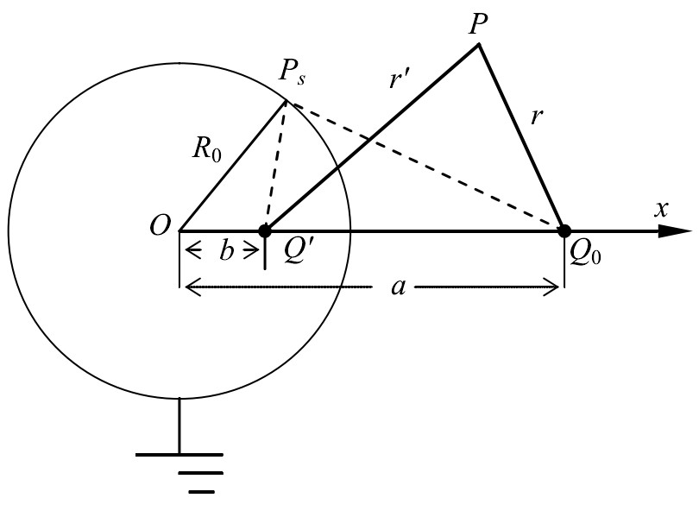

图 4 点电荷 ${ Q}_{0}$ 在接地导体球外

上式中 ${ r}_{0}$ 和 $r^{'}$ 分别是场点 $P$ 到 ${ Q}_{0}$ 和 $Q^{'}$ 的距离。若把 $P$ 点取为球面上任意一点，则零电势边界条件要求 $\frac{Q}{r}+\frac{Q^{'}}{r^{'}}=0$，也就是说对球面上任一点，应有：

$$\frac{r^{'}}{r}=-\frac{Q^{'}}{Q}=\text{const}$$

另外，从图 4 可以看出，只要选 $Q^{'}$ 的位置使三角形 $△OQ^{'}Ps$ 和 $△OPQ0$ 相似，则可得：

$$\frac{r^{'}}{r}=\frac{R_{0}}{a}=\frac{b}{R}=\text{const}$$

联立可得：

$$b={R_{0}}^{2}/a，Q^{'}=-R_{0}Q_{0}/a$$

以上针对接地球形导体电势的讨论生动地展示了镜像法的精髓，它以巧妙的构思大大地简化了静电场势函数的计算。可将这一问题适度推广，比如将导体球变为球壳、将原电荷移到导体壳内、把接地线去掉或者给导体球充上电之后，静电势还可以用镜像法求解吗？如果能又将如何安排像电荷？

下面讨论两带电金属球的静电场问题。如图 5 所示，有 2 个绝缘的金属球，半径均为 $a$，球心相距为 $d$，各自带有电荷 ${ Q}_{0}$。如何用镜像法分析它们外部的电势呢？

为了满足 $A，B$ 两球等电势的边界条件，作为初级近似，先在它们各自的球心放置一总电量为 ${ Q}_{0}$ 的假想点电荷，来代替原来两球上的电荷分布，再利用镜像法来确定两球上电荷的相互影响。根据镜像法原理，球心 $OB$ 上的假想点电荷 ${ Q}_{0 }$ 在两个球心的连线上距 $A$ 球球心 $OA$ 为 ${ b}_{1}$ 处产生一个像电荷 ${ Q}_{1}$，同时在球心 $OA$ 处增加另一个像电荷 ${-Q}_{1}$ 来维持 $A$ 球的总电量，这里：

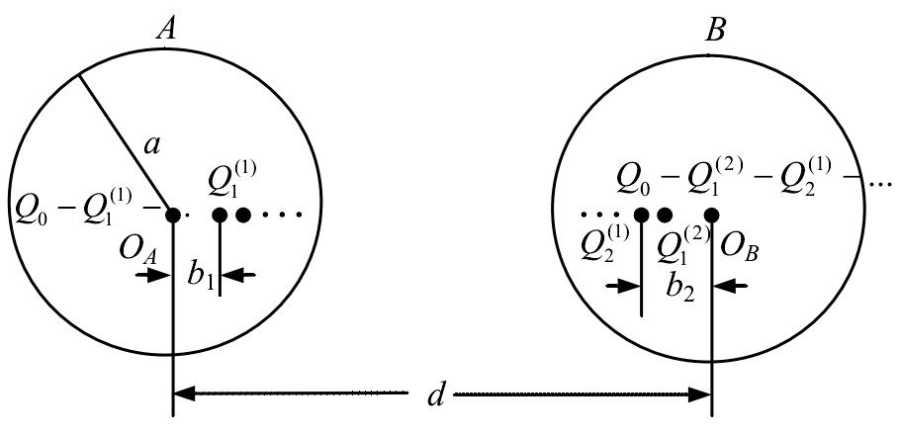

图 5 两个带电金属球的静电场

可是 $A$ 球中这一对正负像电荷的出现破坏了 $B$ 球表面上的等电势边界条件，所以应再次利用镜像法， $A$ 球上的两处电荷 $Q_{0}-Q_{1}$ 和 ${ Q}_{1}$ 会在 $B$ 球里映出 4 个像： ${ Q}_{1} ，{ Q}_{2}$，同时在球心 $OB$ 处应添加 2 个像电荷 ${ -Q}_{1}$ 和 ${ -Q}_{2}$ 以保持 $B$ 球上的总电量仍为 ${ Q}_{0}$，其中：

$$Q_{1}^{ }=-(a/d)(Q_{0}-Q_{1}^{ })，Q_{2}^{ }=-[a/(d-b_{1})]Q_{1}^{ }$$

同理， $B$ 球上的 $Q_{0}-Q_{1}-Q_{2}$、 $Q_{1}$ 和 ${ Q}_{2}$ 三个点电荷又会在 $A$ 球中再映出6 个像……如此下去，每一次镜像映射都会增加 2 个像电荷。结果是第 $n$ 次镜像映射共出现 $2n$ 个像电荷，其中 $n$ 个位于某一球心，而另外 $n$ 个位于与该球心距离分别为：

$$b_{n}=a^{2}/(d-b_{n-1})，n=1，2，3，⋯$$

其中离球心最远的像电荷电量为：

$$Q_{n}^{ }=-\frac{a}{d-b_{n-1}}Q_{n-1}^{ }=(-1)^{n}\prod_{i=1}^{n}{ }\frac{a}{d-b_{i-1}}Q_{0}$$

因为上式中分式取值总小于 1，所以随着 $n$ 增加， ${ Q}_{n}$ 的绝对值趋向于 $0$，这表明新增加的像电荷的影响越来越小，最终当 $n$ 大到一定程度时可以忽略。尽管此例中推导球外电势的解析表达式非常困难，但从原则上讲，根据镜像电荷位置及其电量的迭代关系，容易求得球外电势的近似解。

## 柱面类介质分界面

第 3 类可能适用镜像法的介质分界面是圆柱面，其中最具代表性的静电场问题如图 6 所示，设一线电荷与理想圆柱导体轴线平行且相距为 $d$，圆柱体半径为 $a<d$，电荷线密度为 $λ$，线电荷与导体圆柱均为无限长，试用镜像法求解空间电势。

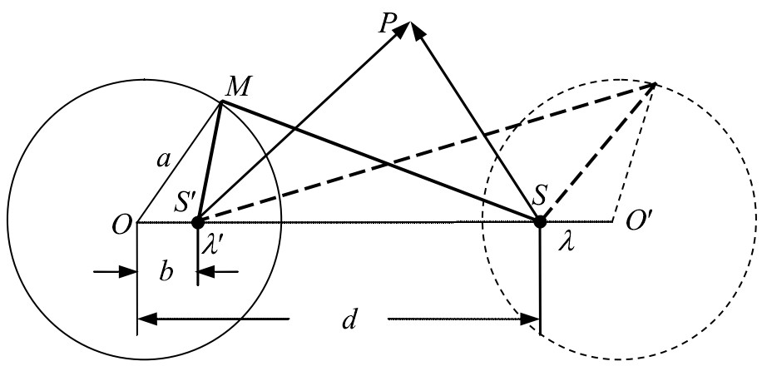

图 6 无限长圆柱导体外有一平行线电荷

由电荷分布沿圆柱轴向的均匀性可知，线电荷 $l$ 在导体圆柱内的镜像必定也是与轴平行的线电荷，且应与圆柱轴和原线电荷l共面，设像电荷线密度为 $λ^{'}$，到圆柱轴心的距离为 $b$。现在问题归结为计算满足圆柱导体边界条件的未知数 $λ^{'}$ 和 $b$。我们不妨设 $λ^{'}=-λ$，看是否可以找到问题的试探解。柱外空间任一点 $P$ 的电势为线电荷 $λ$ 及其像电荷 $λ^{'}$ 产生的电势之和，而任一线电荷 $λ$ 激起的电势可以通过计算电场强度的积分得到，即：

$$φ(r)=-\int_{r_{0}}^{r}{ }E⋅dI=-\int_{r_{0}}^{r}{ }\frac{λ}{2πε_{0}r}e_{r}⋅dI=\frac{λ}{2πε_{0}}ln⁡\frac{r_{0}}{r}$$

其中 $r$ 和 ${ r}_{0}$ 分别为空间点和电势参考点到该线电荷源的距离，利用此公式，柱外空间 $P$ 点的电势等于

$$φ(P)=\frac{λ}{2πε_{0}}ln⁡\frac{ρ_{0}}{ρ}+\frac{λ^{'}}{2πε_{0}}ln⁡\frac{ρ_{0}^{'}}{ρ^{'}}=\frac{λ}{2πε_{0}}ln⁡\frac{ρ^{'}}{ρ}+\frac{λ}{2πε_{0}}ln⁡\frac{ρ_{0}}{ρ^{'}}$$

式中 $ρ$ 和 $ρ'$ 分别是场点 $P$ 到 $l$ 和 $l^{'}$ 的距离， $ρ_{0}$ 和 ${ ρ'}_{0}$ 分别是电势参考点到 $λ$ 和 $λ^{'}$ 之距离。为了方便起见，我们选取电势参考点满足 ${ ρ}_{0}={ρ'}_{0}$，则上式中第二项即可消失，于是得到更加简化的电势函数

$$φ(P)=\frac{λ}{2πε_{0}}ln⁡\frac{ρ^{'}}{ρ}$$

把上式用于圆柱面上任意点 $M$，由于 $φ\left(M\right)$ 等于常数，所以在圆柱表面上 $\frac{ρ^{'}}{ρ}$ 必须等于常数。这一限制条件在两三角形 $△OSM$ 和 $△OMS$ 相似时得到满足：

$$\frac{\overline{S^{'}M}}{\overline{MS}}=\frac{\overline{OS^{'}}}{\overline{OM}}=\frac{\overline{OM}}{\overline{OS}}$$

即，于是我们得到 $b=\frac{a_{2}}{d}$，这个结果与点电荷和导体球静电作用的情况相似。由对称性知道，当观察点 $M$ 位于图 6 右边虚设圆柱上时， $M$ 点的移动使 $ρ^{'}$ 和 $ρ$ 都在变化但比值仍保持不变。只是此时 $\frac{ρ^{'}}{ρ}=\frac{d}{a}>1$。利用这一对称性特点，可以计算轴心距离为 $D$，半径为 $a$ 的平行双圆柱导体单位长度上的电容。设两个平行导体圆柱分别如图 6 中虚线和实线圆圈所示，它们分别带正负线电荷，密度为 $±λ$。则由镜像法知，此双圆柱体可用距圆柱轴心为 $b$、线电荷密度为 $±λ$ 的两线电荷代替。容易看出，左右两个圆柱上的电势分别为：

$$φ_{L}=\frac{λ}{2πε_{0}}ln⁡\frac{a}{d}，φ_{ _{R}}=\frac{λ}{2πε_{0}}ln⁡\frac{d}{a}$$

所以单位长度上的电容量为：

$$c=λ/(φ_{R}-φ_{L})=πε_{0}/ln⁡(d/a)$$

把 $d$ 作为未知量解出，从而最后得到：

$$c=\frac{πε_{0}}{ln⁡[(D/2a)+\sqrt{{\left(\frac{D}{2a}\right)}^{2}-1}]}$$

# 镜像法在静磁场

镜像法也能用于求解稳恒电流的磁场，但要比静电场中的情况复杂得多。只要抓住静电场与稳恒磁场在属性和方法上的可比性和方法的实质，会使稳恒磁场中 镜像法的应用大为简化。文中讨论了问题的关键，列举了几个重要应用实例。

静电场的求解方法有镜像法。这种方法物理意义明显，可使某些问题的求解大为简化，在有点电荷和金属介质的情况下常能凑效。但是镜像法在静磁场中求解比用于求解静电场要难得多。但是只要抓住方法实质，抓住静电场和静磁场的可比性，则可使镜像法用于求解静磁场的问题大为简化。

## 两种静场主要情况比较

将镜像法应用于求解静磁场，首先就要清楚以什么样的基本量来描写才使得两种静场具有较强的可比性。为此，将两种静场的主要情况加以比较是有益的。

|  |  |  |
| --- | --- | --- |
| 基本量 | 静电场量 | 恒流磁场量 |
| 场量 | $$\overset{⃑}{E}=\int_{v}{ }\frac{1}{4πε_{0}}\frac{ρ\overset{⃑}{r}}{r^{3}}dv$$ | $$\overset{⃑}{B}=\frac{μ_{∘}}{4π}∫\frac{\overset{⃑}{j}*\overset{⃑}{r}}{r^{3}}dv$$ |
| 基本量 | $$U=\frac{1}{4πε_{0}}\int_{V}{ }\frac{ρ}{r}dv$$ | $$\overset{⃑}{A}=\frac{μ_{0}}{4π}\int_{V}^{ }{ }\frac{\overset{⃑}{j}}{r}dv$$ |
| 基本关系 | $$\overset{⃑}{E}=-▽U$$ | $$\overset{⃑}{B}= ▽ ×\overset{⃑}{A}$$ |
| 基本方程 | $$▽_{ }^{2}U=-\frac{ρ}{ε}$$ | $$▽^{2}\overset{⃑}{A}=-μ\overset{⃑}{j}$$ |

作以上比较的目的是表明：其一，稳恒电流的磁场求解也存在镜像法，且点电荷和金属 介质的情况与直线电流和介质柱的情况极为类似；其二，静电场中镜像法的结论有的可以移到静磁场中。例如，镜像电荷可写作 $kQ$，那么镜像电流也可写作 $k'i$， $k$ 和 $k^{'}$ 都是由具体情况确定的系数；其三，在使用镜像法时，磁场与静电场相比拟的量是矢势 $\overset{⃑}{ A}$，求静磁场的分布就是求 $\overset{⃑}{ A}$ 的分布。

## 方法实质与求解条件

镜像法的实质，就是将介质表面的磁化电流等效地用镜像电流来代替。镜像电流有多大位于何处，则要求求解结果既能很好地满足基本方程，又能很好地满足介质面上的边界条件。而其中边界条件更为重要。至于边界的条件是以场量 $\overset{⃑}{B}$ 和 $\overset{⃑}{H}$ 写出，还是用基本量 $\overset{⃑}{A}$ 写出，目前尚无统一意见。个人认为，用场量写出更合适，因为场量形式的边界条件来自于麦克斯韦方程组，有最为广泛的代表性，而 $\overset{⃑}{B}＝ᐁ×\overset{⃑}{A}$，即使加上规范条件， $\overset{⃑}{A}$ 仍可能出现不确定性。而这种不确定性却不会代来场量的不确定。为以后使用方便，将介质表面无传导面电流情况下的边界条件写出来：

$$\{\begin{aligned}B_{1n}∣s=B_{2n}∣s \\ H_{1t}∣s=H_{2t}∣s\end{aligned}$$

其实，用镜像法求解时，还要注意相关基本规律的成立。例如，用镜像法求解稳恒磁场还要注意保证安培环路定理的成立，所以在确定像电流的位置时，不能将镜像电流放在求解区域内。这是静电场中看不到的，因为导体中的静电场为零，导体为等势体，导体内的电势不用再求，而静磁场中磁介质中的磁场却不为零，从而求解不同区域的场，就有与之相对应的镜像电流。另外，镜像电流的出现也必须保证安培环路定理的成立。

在以上前提下，可将静电场镜像法的一些结果移植到可比条件下的稳恒电流磁场的镜像法中。例如，金属球（面）与球外有一点荷的体系，镜像电荷位于球面内 $b＝\frac{R_{0}^{2}}{a}$ 处， $R_{0}$ 是球半径， $a$ 是点电荷到球心的距离， $a>R_{0}$。那么在柱体介质和柱外 $a$ 处无限长线电流 $I$ 的体系中，考察介质外的场，则有一镜像电流也位于柱内 $b＝\frac{R_{0}^{2}}{a}$ 处，为体现方法实质又不至于冗长繁锁，本文只讨论无限长直线电流产生的场。这时 $I$ 产生的矢势为

$$\overset{⃑}{A}=-\frac{μIlnr}{4π}$$

像电流之一产生的矢势为：

$$\overset{⃑}{A}'=-\frac{μIlnr'}{4π}$$

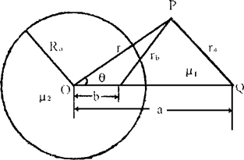

图 7 金属球与点电荷

## 镜像法在静磁场的典型问题

### 线电流与介质柱体系

设有磁导率为 ${ μ}_{2}$ 半径为 ${ R}_{0}$ 的无限长均匀直圆柱体，轴线沿 $Z$ 轴，柱外距柱轴 $a$ 处有一无限长且与轴平行的线电流 $I$，求解磁场分布。如图 7 所示。

根据基本方程和边界条件，要求镜像电流不在求解区域内，因此分为柱内、外两个区域。

1. $r>R_{0}$ 的区域

则像电流在 $r>R_{0}$ 区域内，设想像电流 $k_{1}I$ 位于 $OA$ 连线上距轴线 $b＝\frac{R_{0}^{2}}{a}$ 处，但为保证安培环路定理在界质面上仍有 $\oint{\overset{⃑}{B}·d\overset{⃑}{l}}$，所以还有另一等大反向的像电流，而为了维持矢势 $\overset{⃑}{A}$ 在边界的连续性 ${\overset{⃑}{A_{1}}|}_{s}={\overset{⃑}{A_{2}}|}_{s}$，则要求轴线上还有一个像电流 $-k_{1}I$，但是系数 ${ k}_{1}$ 却不能用类似于静电场中镜像法的结论，原因是介质柱的 $\overset{⃑}{A}$ 并不是等矢势体更没有表面矢势为零的条件，从而必须由边界条件来确定。在柱坐标系下，介质 1 中某点 $P$ 处的场的矢势 $\overset{⃑}{A_{1}}$ 写成：

$$\overset{⃑}{A}=A_{1}\overset{⃑}{k}⇀=\frac{μ_{1}I}{4π}(k_{1}lnr-k_{1}lnr_{b}-lnr_{a})\overset{⃑}{k}$$

其中， $b＝\frac{R_{0}^{2}}{a}$，且

$$\begin{matrix} & r_{a}=\overline{r^{2}+a^{2}-2arcosθ} \\ & r_{b}=\overline{r^{2}+b^{2}-2brcosθ} \\ & \end{matrix}$$

1. $r<R_{0}$ 的区域

则像电流位于区域 $r<R_{0}$ 的范围内，类比静电场电荷和像电荷的对易关系，则像电流也位于传导电流位置处，相当于传导电流包围了一层磁化电流。那么在介质 2 中看来，产生磁场的电流就是 $R_{3}I$ 了。用柱坐标表示介质 2 中的磁场的矢势为：

$$\overset{⃑}{A_{2}}=A_{2z}\overset{⃑}{K}=-\frac{μ_{0}I}{4π}k_{3}lnr_{a}$$

根据边界条件求得 ${ k}_{1}$ 和 $k_{3}$，就求得了磁场的分布。柱坐标系下：

$$\begin{aligned}B_{n}=Br=\frac{1}{r}\frac{∂A_{z}}{∂Θ} \\ H=\frac{Bt}{μ}=-\frac{1}{μ}\frac{∂A_{z}}{∂r}\end{aligned}$$

相应的边界条件表示为：

$$\{\begin{aligned}{\frac{{∂A}_{1z}}{∂θ}|}_{s}={\frac{{∂A}_{2z}}{∂θ}|}_{s} \\ \frac{1}{μ_{1}}{\frac{{∂A}_{1z}}{∂r}|}_{s}=\frac{1}{μ_{2}}{\frac{{∂A}_{2z}}{∂r}|}_{s}\end{aligned}$$

且边界 $S$ 上：

$${r_{bs}}^{2}=\frac{R_{0}^{2}}{a^{2}}{r_{as}}_{ }^{2}$$

$${\frac{∂Az}{∂θ}|}_{s}=-\frac{μ_{1}I}{4π}k_{1}⋅\frac{1}{r_{\text{bs}}^{2}}\frac{R_{\text{o}}^{3}}{a}sinθ-\frac{μ_{1}I}{4π}\frac{1}{{r_{\text{as}}}^{2}}\frac{1}{a}R\text{osin}θ$$

$$=-\frac{μ_{1}I}{4π}\frac{aR_{o}}{r_{as}^{2}}sinθ(k_{1}+1)$$

$$\frac{{∂A}_{1z}}{∂θ}∣_{s}=-\frac{μ_{1}I}{4π}k_{3}\frac{1}{r_{as}^{2}}aRsinθ$$

联立求解得：

$$\{\begin{aligned}k_{1}=\frac{μ_{2}-μ_{1}}{μ_{2}+μ_{1}} \\ k_{3}=\frac{2μ_{1}}{μ_{2}+μ_{1}}\end{aligned}$$

### 平直半空间介质与线电流体系

如图 8 所示，有磁导率分别为 ${ μ}_{1}$ 和 ${ μ}_{2}$ 的两种均匀磁介质分占上下两半空间，以平直无限大平面为交界面，在 ${ μ}_{1}$ 介质中，距交界面 $a$ 处有一无限长直线电流 $I$，求解磁场分布。

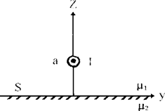

图 8 无限长直线电流

$S$ 面上有磁化电流 $\overset{⃑}{j}$，由于产生的磁场在两边空间具有对称性，又由于磁化电流产生的磁场在界面 $S$ 上要垂直分量等值同向，平行分量要等值反向，才能满足边界条件。另镜像电流也不能位于求解区域内，则

1. 上半空间

类比静电场的情况，像电流位于下半空间的 $I＝-a$ 处，大小记为 $k_{1}I$，则上半空间中的矢势 $\overset{⃑}{A}$ 的分布为：

$$\overset{⃑}{A_{1}}=\left(-\frac{μ_{1}I}{4π}k_{1}lnr^{2}-\frac{μ_{1}I}{4π}k_{1}lnr_{1}\right)\overset{⃑}{j}$$

$$r^{2}=x^{2}+y^{2}+(z-a)^{2}，r_{2}^{2}=x^{2}+y^{2}+(z+a)^{2}$$

1. 下半空间

像电流位于传导电流 $I$ 处，那么下半空间磁场的分布对应于电流 $k_{2}I$，矢势分布为：

$$\overset{⃑}{A_{2}}=-\frac{μ_{2}I}{4π}k_{2}lnr_{1}$$

由边界条件求待定系数 ${ k}_{1}$ 和 ${ k}_{2}$：

$$B_{n}=(▽×\overset{⃑}{A})z=-\frac{∂Ax}{∂y}，B_{π}=(▽×A)y=\frac{∂Ax}{∂z}$$

边界条件写成：

$$\{\begin{aligned}{\frac{{∂A}_{1x}}{∂y}|}_{z=0}={\frac{∂A_{2x}}{∂y}|}_{z=0} \\ {\frac{1}{μ_{1}}\frac{{∂A}_{1x}}{∂z}|}_{z=0}=\frac{1}{μ_{2}}{\frac{{∂A}_{2x}}{∂z}|}_{z=0}\end{aligned}$$

边界处：

$$r_{1s}^{2}=r_{2s}^{2}=x^{2}+y^{2}+a^{2}$$

$$\frac{{∂A}_{1x}}{∂y}∣_{s}=-\frac{μ_{1}k_{1}}{4π{r_{3}}^{2}}I_{y}-\frac{μ_{1}I}{4π{r_{3}}^{2}}y$$

$$\frac{{∂A}_{2x}}{∂y}∣_{s}=-\frac{μ_{2}k_{2}I}{4π{r_{s}}^{2}}y$$

联立求解得：

$$\{\begin{aligned}k_{1}=\frac{μ_{2}-μ_{1}}{μ_{2}+μ_{1}} \\ k_{2}=\frac{2μ_{1}}{μ_{2}+μ_{1}}\end{aligned}$$

# 总结

## 镜像法在静电场中的应用

1. 在所研究电势的区域，代表源的自由点电荷的位置和大小不能变，或者理解为泊松方程的非齐次项不能变。因此，假想电荷必须放在所求区域之外。
2. 通过边界条件来确定假想电荷的大小和位置。
3. 由于像电荷代替了真实的感应电荷或极化电荷的作用，因此放置像电荷后，就认为原来的真实的导体或介质界面不存在，并且其介电常数要换成所研究场域的介电常数。也就是把整个空间看成是无界的均匀空间。
4. 像电荷是虚构的，它只在产生电场方面与真实的感应电荷或极化电荷有等效作用。而其电量并不一定与真实的感应电荷或真实的极化电荷相等。
5. 镜像法适应的大致范围是所求区域只有少许几个点电荷，而且导体或介质的边界面必是简单的规则的几何面，比如球面、柱面、平面及其某些组合。

## 镜像法在静磁场中的应用

镜像法在求解静磁场中的应用，有与静电场镜像法相似的地方，但也有更细致和困难的地方，更有不能相比较的地方（介质中的场），所以讨论这些问题很有必要。

# 参考文献

[1]黄煌.用镜像法求解几类典型静电场问题的教学研究[J].湖南文理学院学报(自然科学版),2013,25(01):68-73+94.

[2]刘国跃,胥学金.镜像法在静磁场中的应用[J].西南工学院学报,1998(01):71-75.

[3]苏国生,杨绍甫.镜像法求解静电场的边值问题[J].漯河职业技术学院学报,2007,No.22,No.23(04):167-168.

[4]臧学平.运用镜像法求解电磁场问题的探讨[J].池州师专学报,2003(05):117-119.DOI:10.13420/j.cnki.jczu.2003.05.043.

[5]易明芳.镜像法求解电磁问题的理论基础及应用[J].安庆师范学院学报(自然科学版),2002(03):10-12+16.

[6]黄永平,段志春.利用分类归纳讨论法讲解电动力学中的“镜像法”[J].西昌学院学报(自然科学版),2011,25(04):121-125.